BÁO CÁO

1. Tóm tắt:

- Hiện nay, với sự phát triển nhanh chóng của Internet đã giúp cho con người của chúng ta tiếp cận với các dịch vụ một cách nhanh chóng, tiện lợi. Trong đó, việc theo dõi, đặt lịch hẹn cho các dịch vụ cần thiết là dễ dàng thấy nhất. Vì vậy, việc có một ứng dụng đặt lịch, theo dõi lịch trình là điều cần thiết cho việc khám, chăm sóc răng của chúng ta. Không chỉ tiện lợi với người sử dụng dịch vụ, đối với người quản lí, việc theo dõi thông tin của khách hàng là rất cần thiết. Vì thế, người quản lí cũng cần một ứng dụng để làm việc đó thay vì phải ghi chép, lưu sổ sách. Chính vì những điều đó thì hôm nay, nhóm em đã thiết kế ra một ứng dụng Android theo dõi, đăng kí lịch khám cho người dùng và ứng dụng Desktop trên Windows dùng để quản lí, theo dõi khách hàng và các thông tin liên quan của khách hàng.

1. Mục tiêu

- Nhằm giúp cho khách hàng có những trải nghiệm nhanh chóng và hiệu quả, tránh mất nhiều thời gian, đồng thời giúp việc quản lí dễ dàng, tiện lợi hơn. Nhóm em đã thiết kế ra ứng dụng này.

1. Công nghệ sử dụng

- Ứng dụng dành cho user (user-application): Java

- Ứng dụng dành cho admin (manager-application): C#

- API: Java, SpringBoot

- Hotline: Java

- Database: MS SQL

1. Sơ đồ

- Mô hình tổng quát:

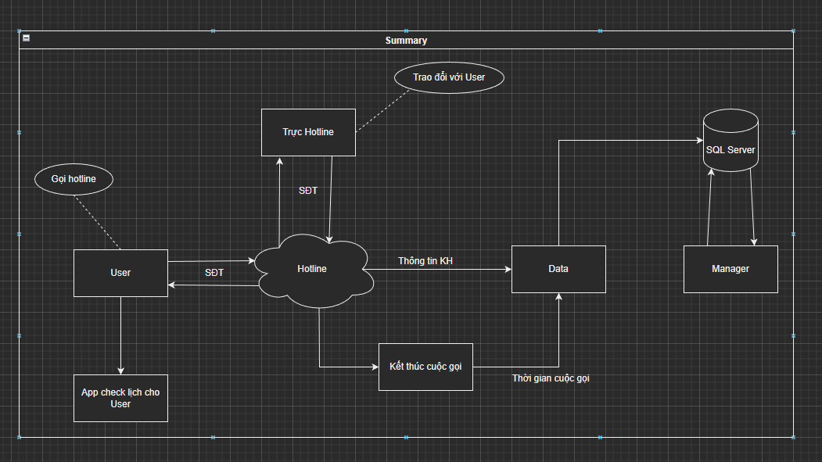

- Sơ đồ chức năng:

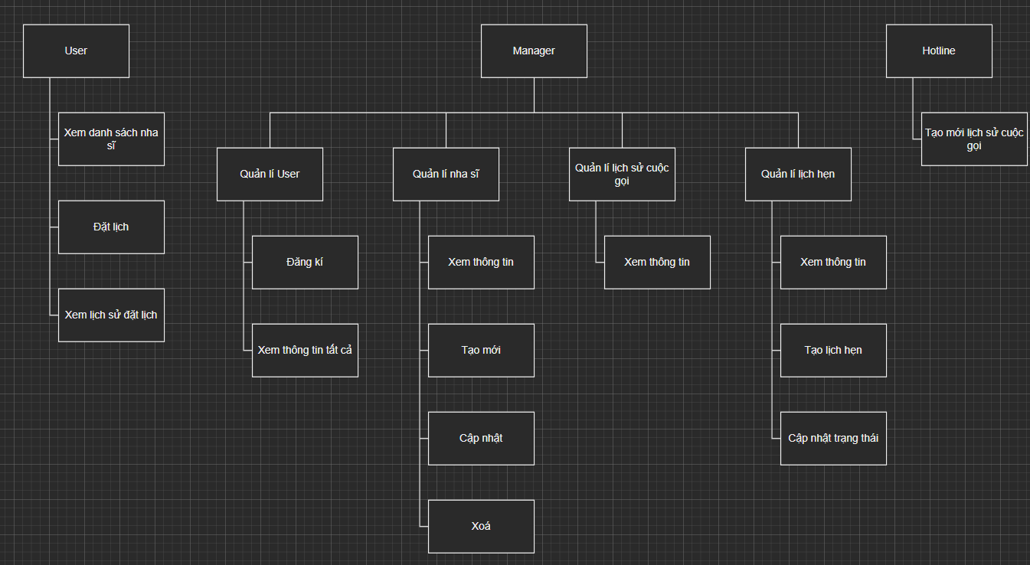

- Sơ đồ UseCase:

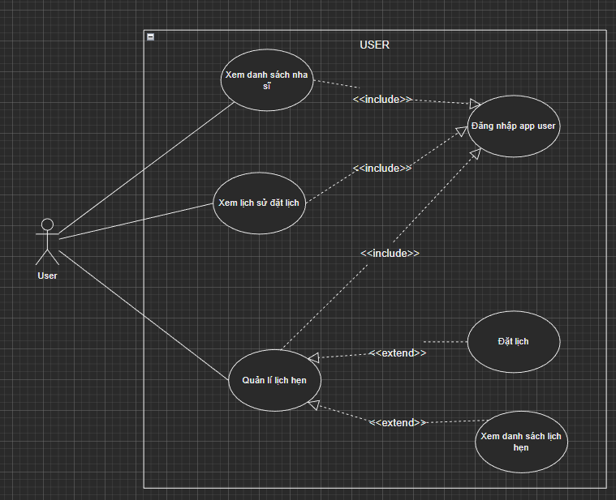

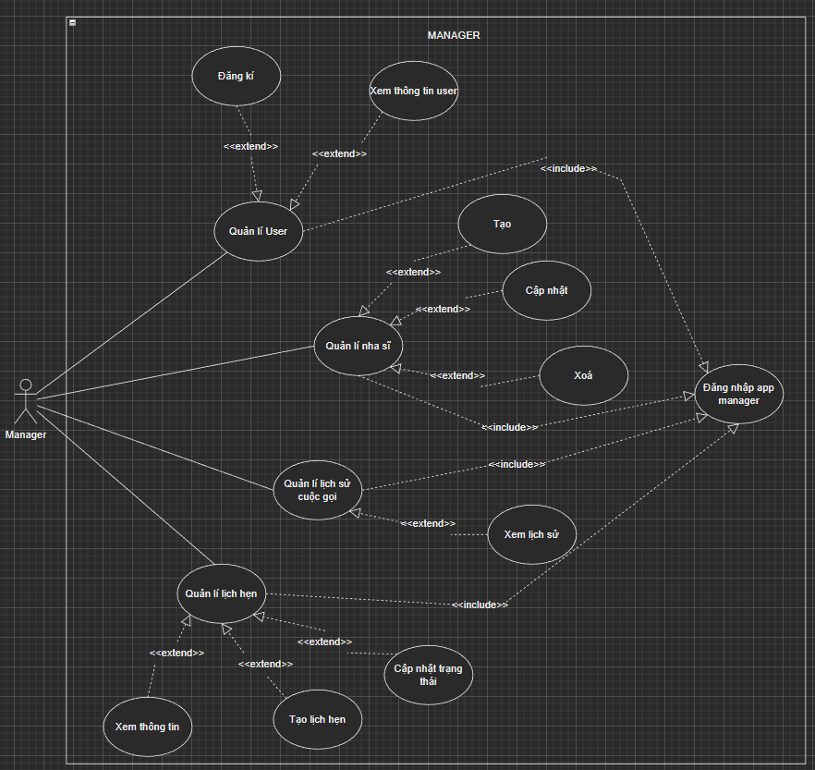

- Sơ đồ tuần tự

Đăng nhập User

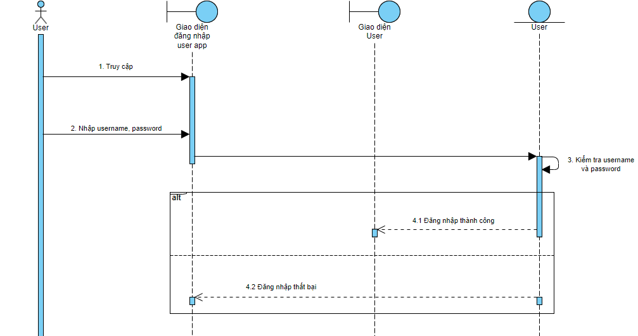

Đặt lịch

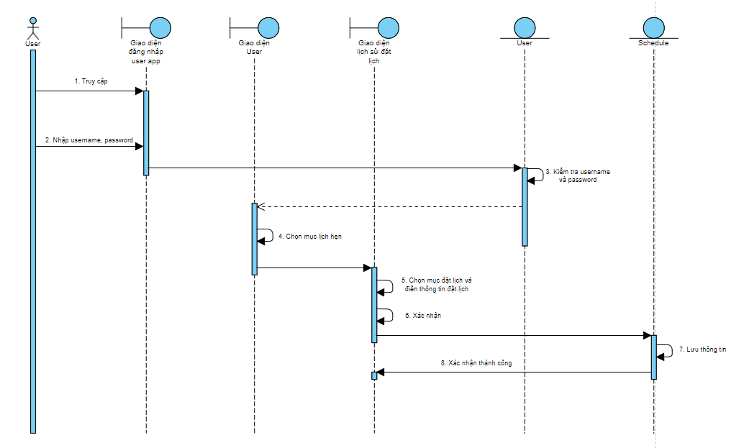

Đăng nhập Manager:

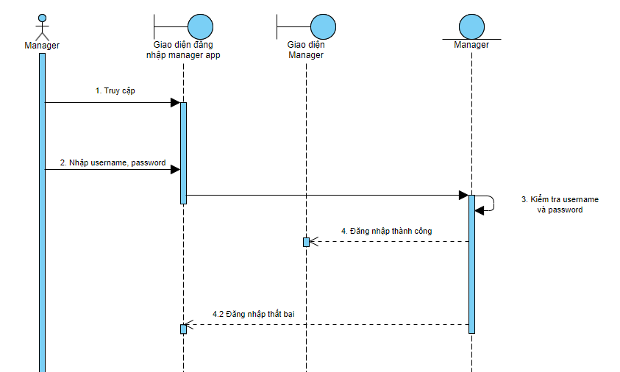

Đăng kí User

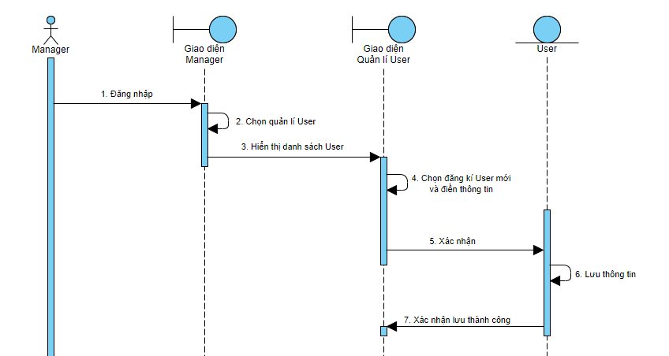

Thêm nha sĩ

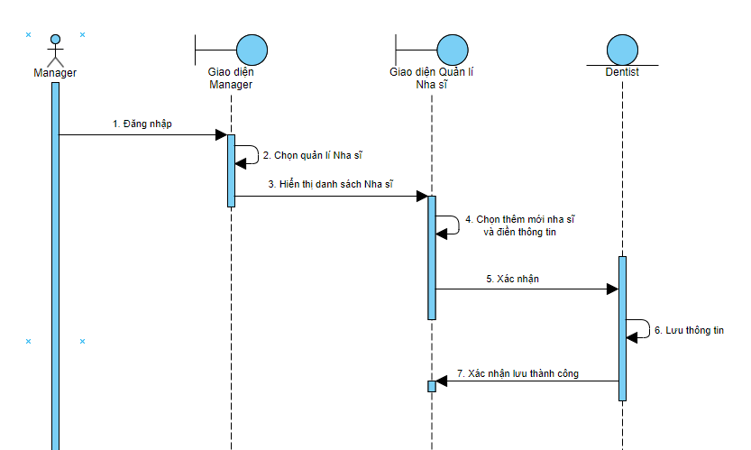

Cập nhật thông tin nha sĩ

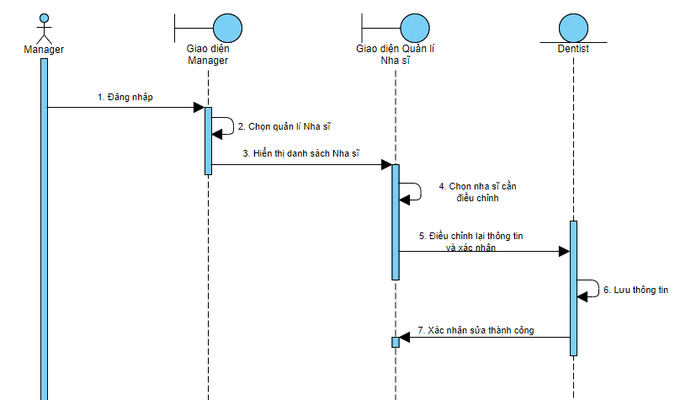

Thêm lịch hẹn

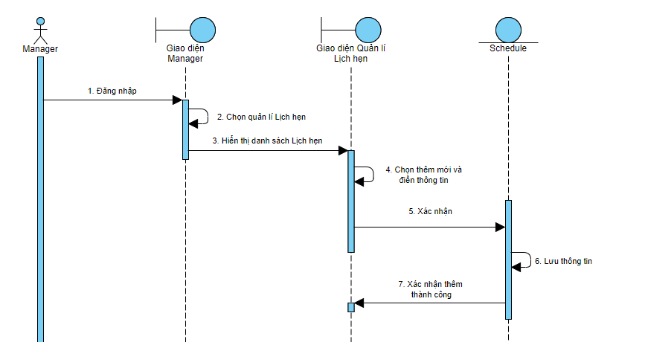

Cập nhật trạng thái lịch hẹn

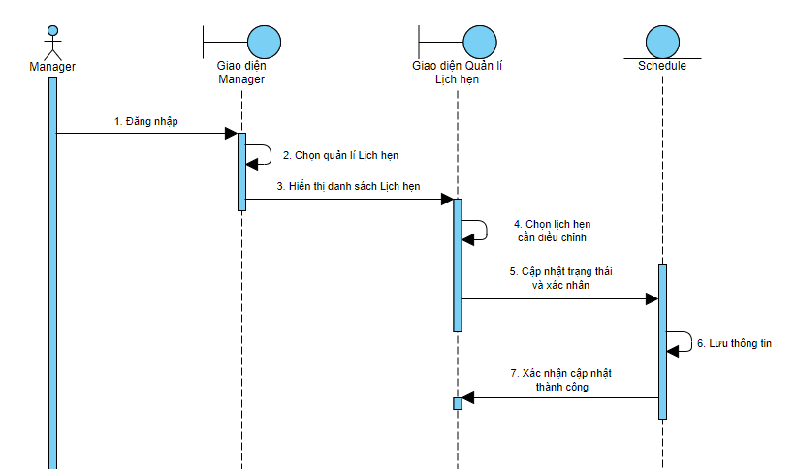

Xem lịch sử cuộc gọi

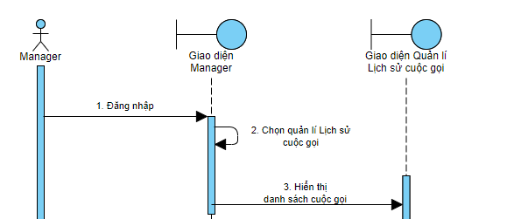

Tạo mới lịch sử cuộc gọi

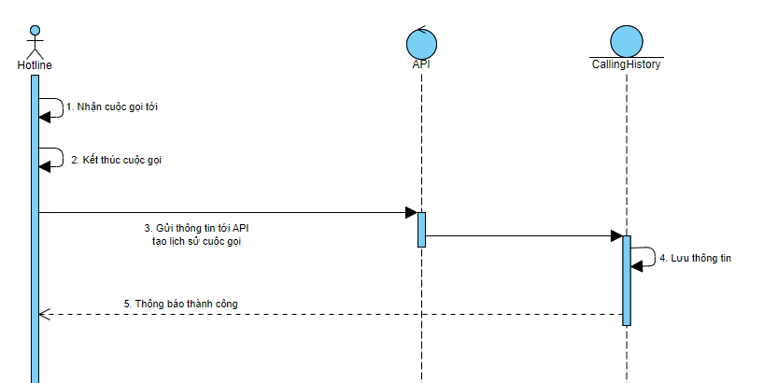

- Sơ đồ hoạt động

Đăng nhập User/Manager

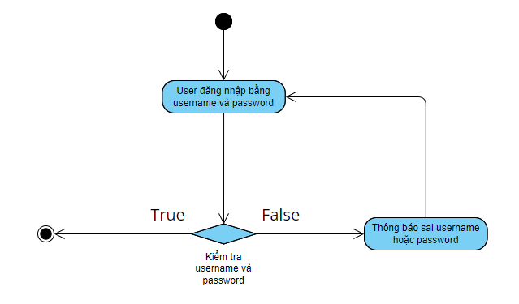

Đặt lịch hẹn

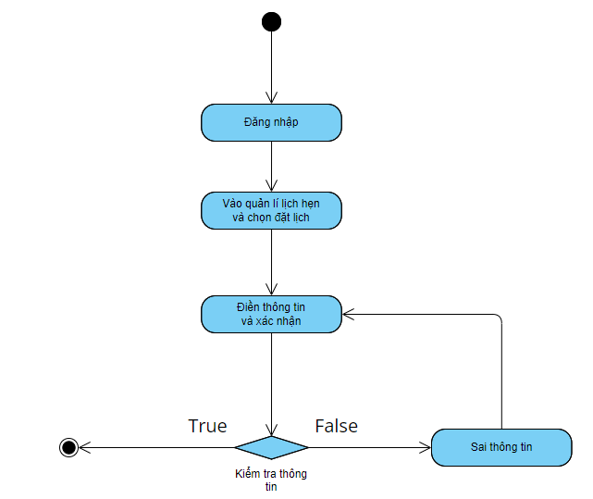

Đăng kí User

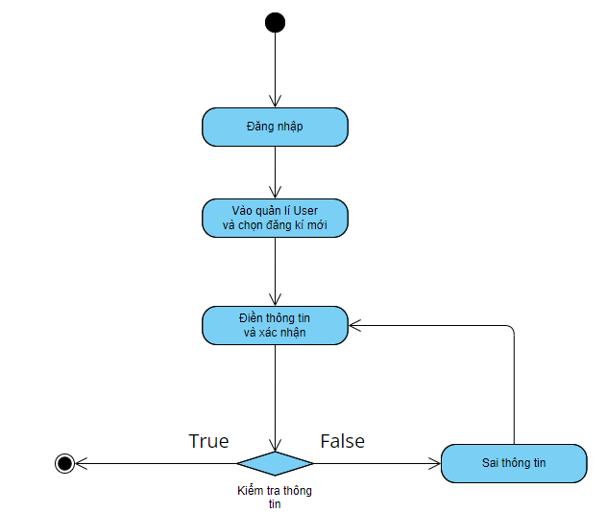

Tạo mới nha sĩ

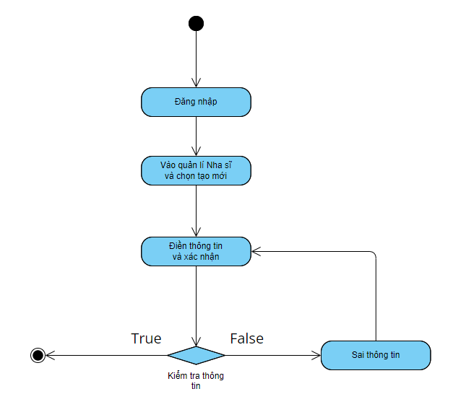

Cập nhật thông tin nha sĩ

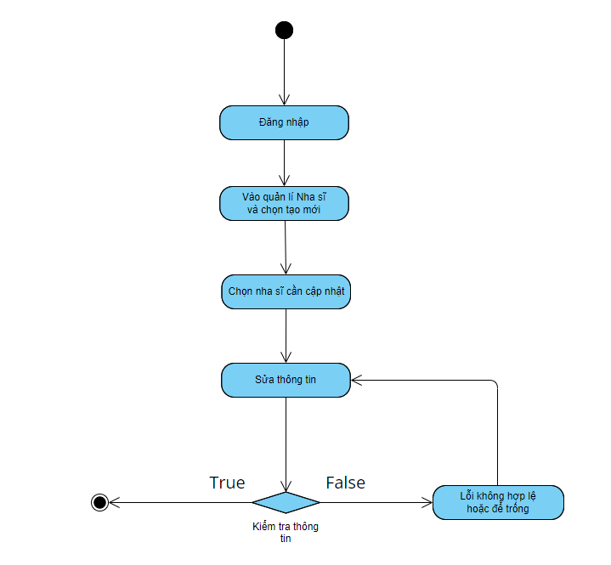

Tạo mới lịch hẹn

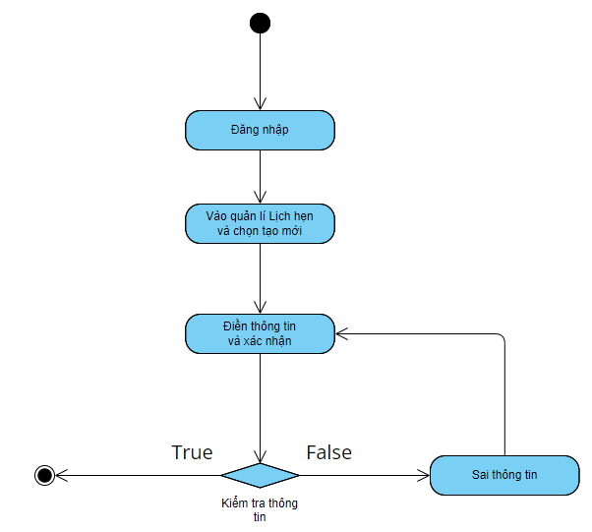

Cập nhật trạng thái lịch hẹn

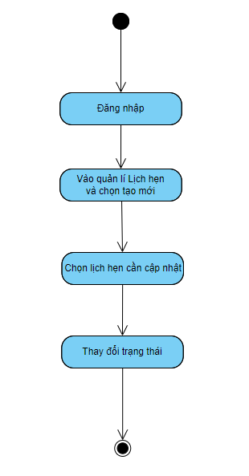

1. Các chức năng

- User application: Đăng nhập, quản lí lịch hẹn, xem danh sách nha sĩ.

- Manager application: Đăng kí user, đăng nhập, quản lí nha sĩ, lịch hẹn, lịch sử cuộc gọi, user.

- Hotline: Xác định thông tin các cuộc gọi đến, trạng thái cuộc gọi và lưu thông tin cuộc gọi vào cơ sở dữ liệu.

1. Phân tích các chức năng

- User application:

+ Đăng nhập:

Giao diện đăng nhập

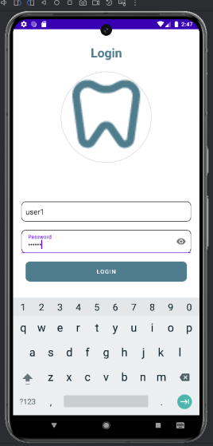

Code thực hiện đăng nhập trên UI (LoginFragment)

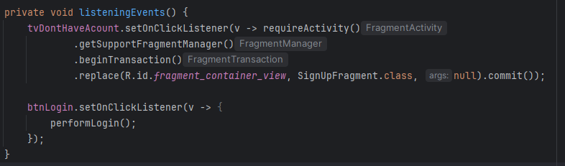

**listeningEvents()**: bắt sự kiện mỗi khi click vào.

**tvDontHaveAcount**: mở form đăng kí khi click vào chữ “Chưa có tài khoản”.

**btnLogin**: bấm nút đăng nhập để thực hiện đăng nhập.

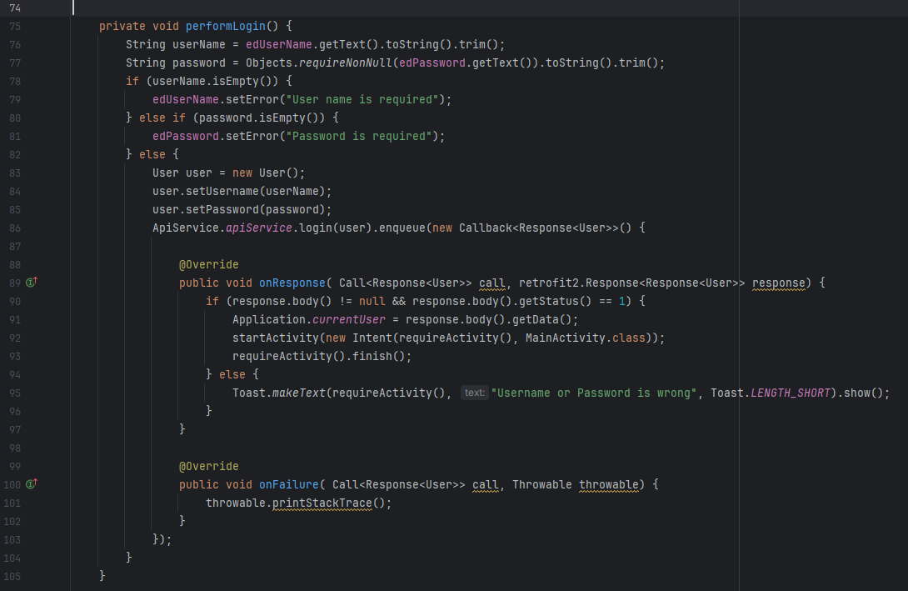

performLogin(): hàm xử lí đăng nhập

76 - 82 dòng đầu tiên: lấy username và password từ input và kiểm tra rỗng.

Các dòng còn lại: thực hiện gọi api bên BE, đưa username và password để thực hiện đăng nhập. API sẽ kiểm tra username và password đã đúng chưa. Nếu đúng thì sẽ chuyển qua giao diện Home (86: gọi API, 91 - 93: đăng nhập thành công, 95: đăng nhập thất bại, 100 - 102: lỗi khi gọi API)

API thực hiện đăng nhập (AuthController)

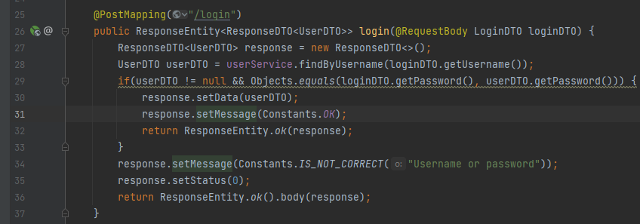

Login: Xử lí quy trình đăng nhập

27: tạo đối tượng response là UserDTO để chứa kết quả trả về khi gọi

28: gọi hàm findByUsername(): tìm user bằng username

29 - 33: xử lí kết quả và trả về nếu tìm đc

Còn lại: xử lí kết quả nếu ko tìm thấy

+ Quản lí lịch hẹn

Xem danh sách lịch hẹn

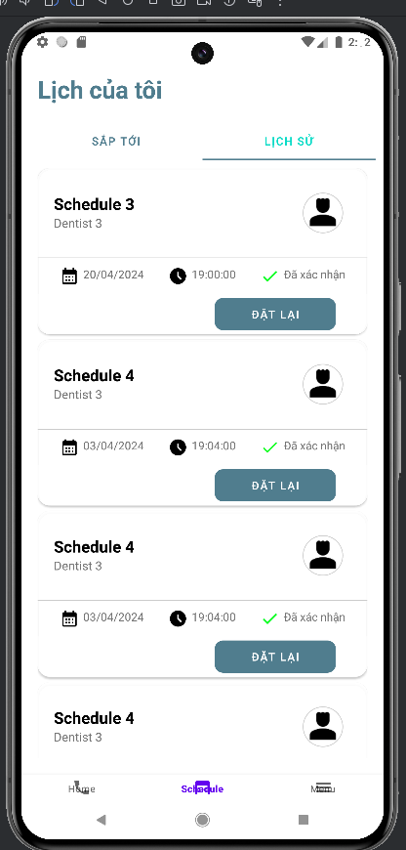

Code lấy danh sách lịch hẹn (HistoryFragment)

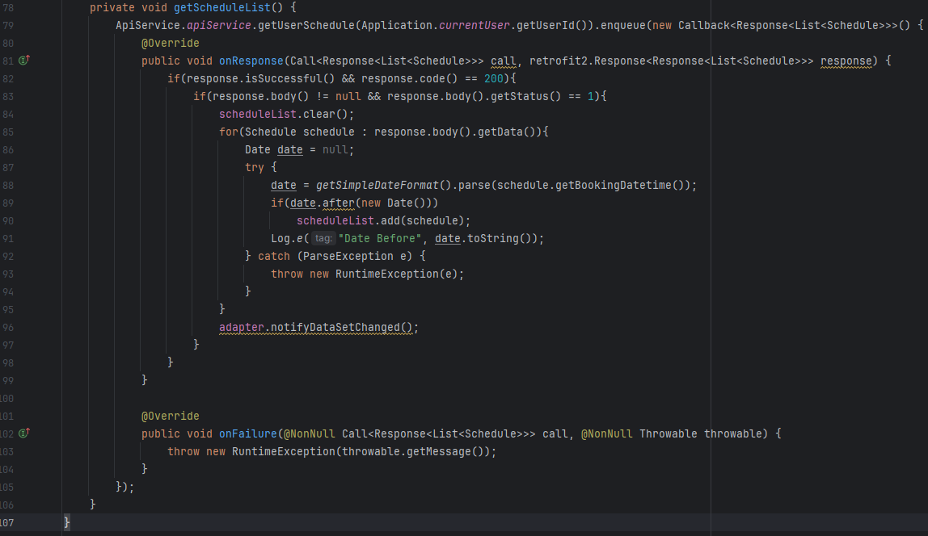

getScheduleList(): show danh sách lịch hẹn

79: bắt đầu gọi API và truyển userId vào

82: kiểm tra gọi API thành công chưa (status code = 200)

83: kiểm tra body và status (thiết kế ở BE)

84 - 95: đổ data và hiện lên giao diện

1. 104: Xuất lỗi khi gọi API bị lỗi

Code api lấy lịch hẹn (ScheduleController)

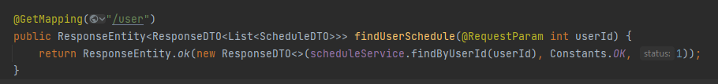

findUserSchedule(): Tìm và trả về danh sách lịch hẹn của user bằng userId, nếu ko tìm thấy trả về danh sách rỗng

+ Đặt lịch

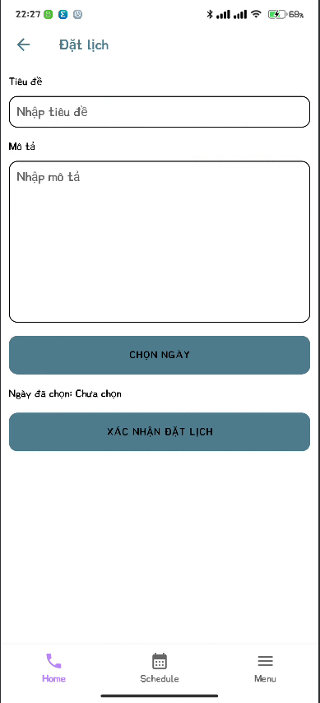

Code UI (BookingFragment)

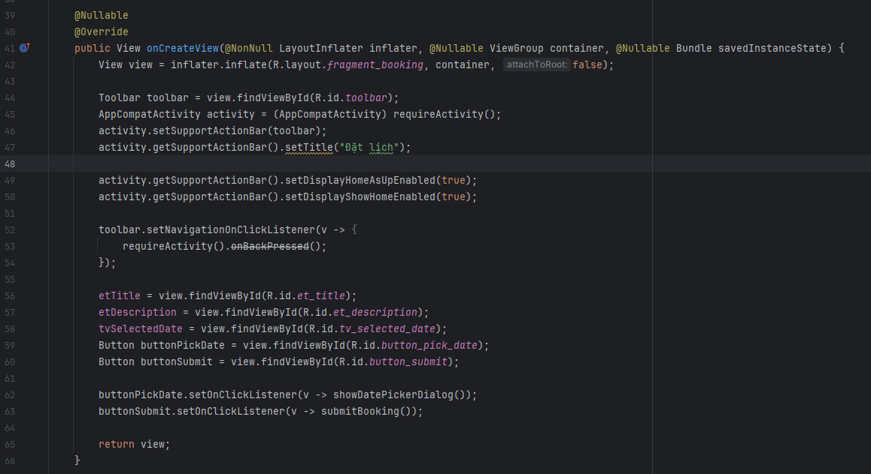

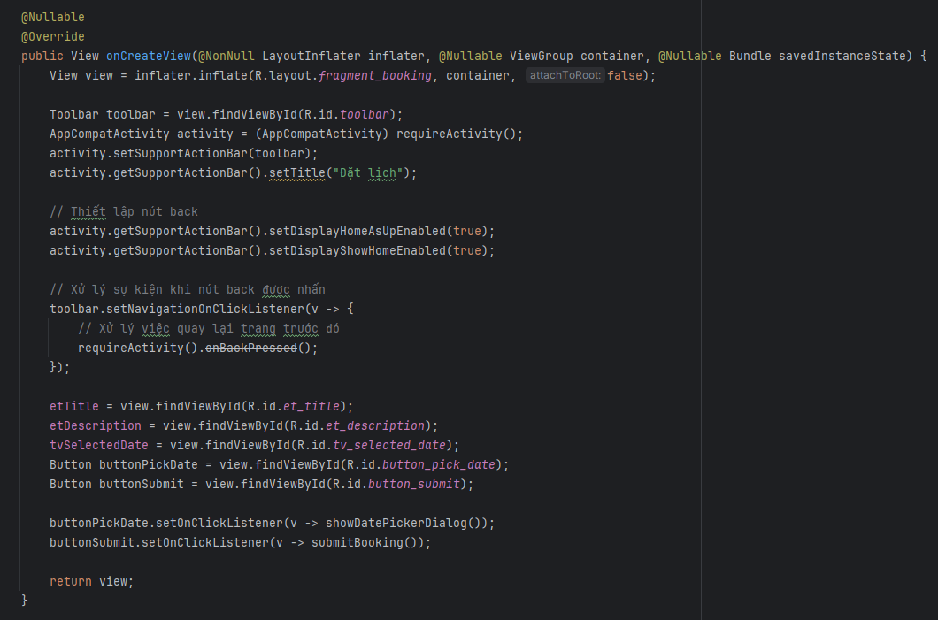

Code api (ScheduleController)

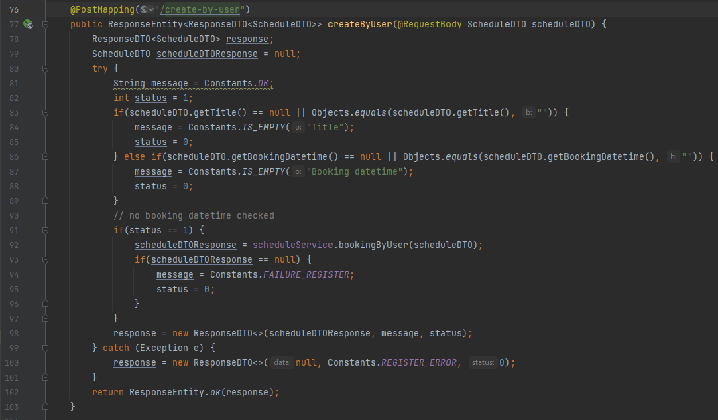

createByUser(): Tạo schedule bởi user

83 - 89: kiểm tra rỗng title và bookingdatetime

Còn lại: check đã lưu thông tin đặt lịch thành công hay chưa, nếu chưa sẽ chạy 93 - 96

+ Xem danh sách nha sĩ

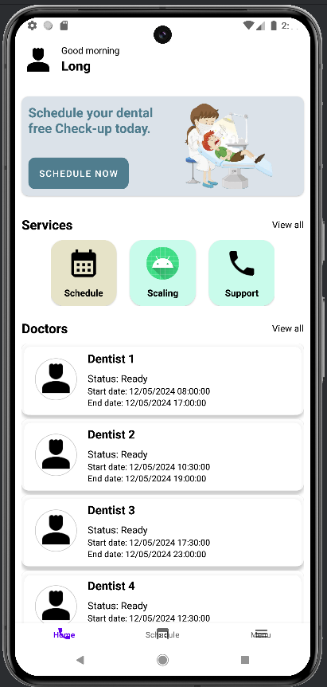

Code lấy danh sách nha sĩ (HomeFragment)

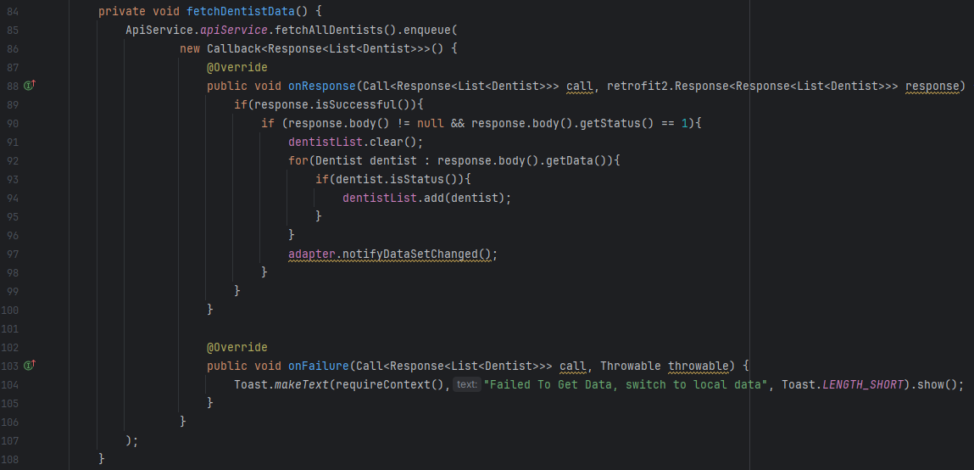

Tương tự như lấy danh sách lịch hẹn (HistoryFragment)

Code api (DentistController)

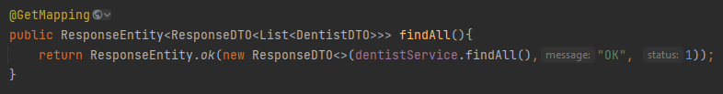

findAll(): tìm danh sách nha sĩ, trả về danh sách rỗng nếu ko có

- Manager application:

+ Đăng nhập

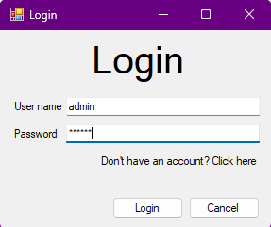

Code đăng nhập UI (LoginFrm, AuthService)

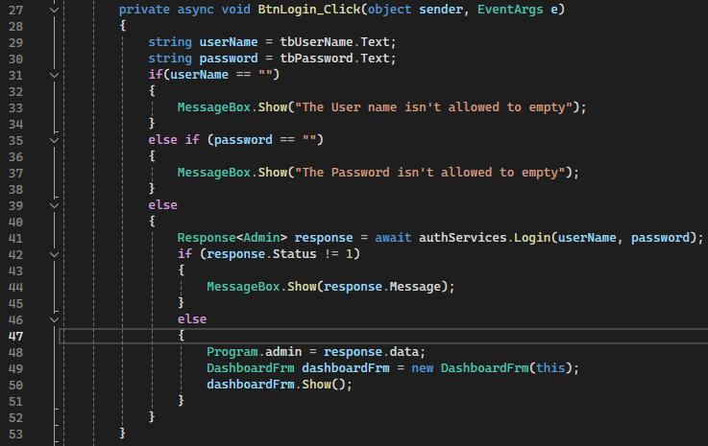

BtnLogin_Click(): bắt sự kiện khi bấm vào nút Login

28 - 40: Lấy username và password và check rỗng

41: gọi API trong hàm Login()

42 - 45: check status (thiết kế trong BE) ko thành công hiện thông báo

46 - 51: thành công và chuyển qua giao diện chính

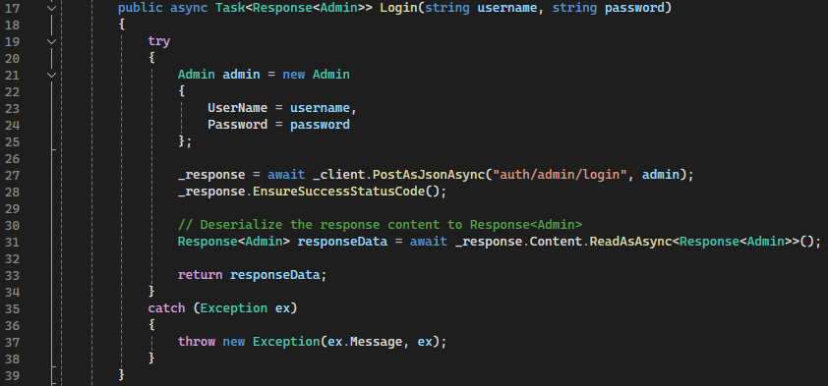

Login(): Hàm gọi API đăng nhập

27 - 34: gọi API bằng POST và trả về response

35 - 38: Xuất lỗi nếu bị lỗi trong quá trình gọi API

Code api (AuthController)

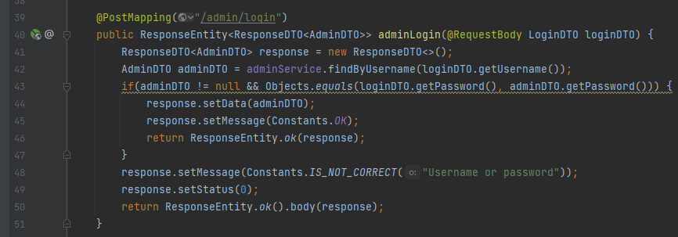

adminLogin(): Thực hiện kiểm tra thông tin đăng nhập

42: tìm user admin bằng hàm findByUsername()

43 - 47: Kiểm tra user admin. Nếu tìm thấy và pass đúng thì trả về kết quả thành công

Còn lại: Nếu ko tìm thấy hoặc pass sai

+ Quản lí nha sĩ

. Xem

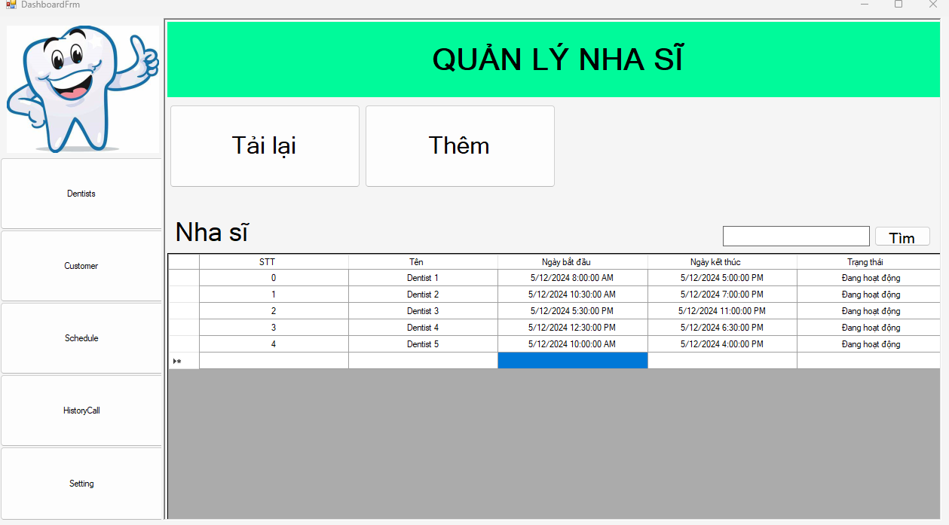

Code UI (DentistPanel, DentistService)

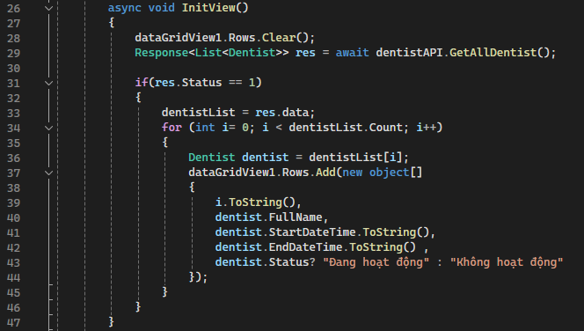

InitView(): xuất danh sách nha sĩ

28: xoá hết dữ liệu để refresh lại bảng

29: gọi API bằng hàm GetAllDentist() lấy danh sách

Còn lại: check gọi thành công hay ko và đổ data vào bảng

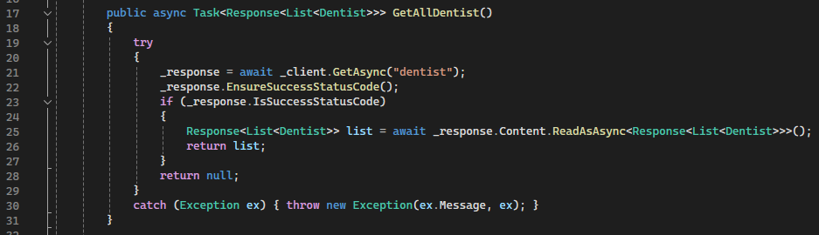

GetAllDentist(): gọi API lấy danh sách nha sĩ

21 - 22: gọi API bằng GET

23 - 28: check gọi thành công sẽ trả dữ liệu, nếu ko sẽ trả null

Code api (DentistController)

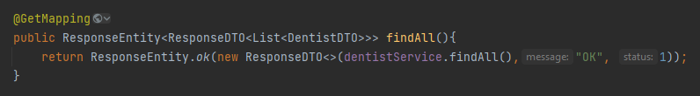

findAll(): trả về danh sách nha sĩ rỗng nếu ko có.

. Thêm (Nhấn vào nút Thêm)

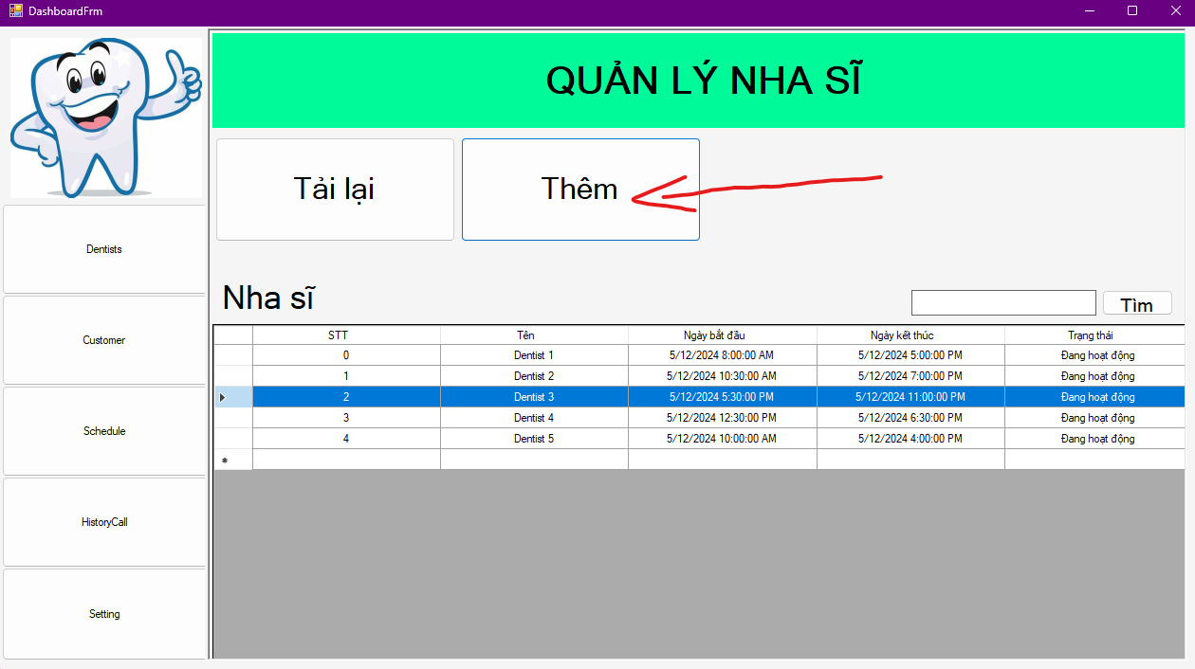

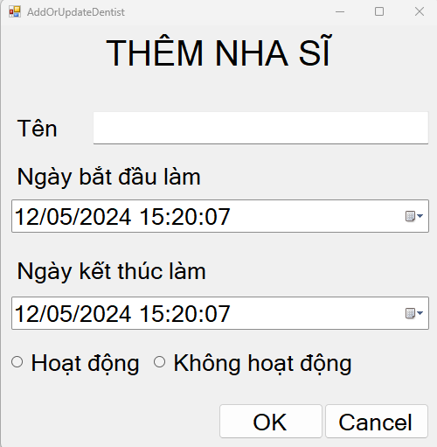

Code UI (AddOrUpdateDentist)

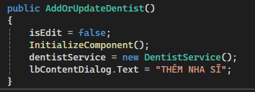

Code api (DentistController)

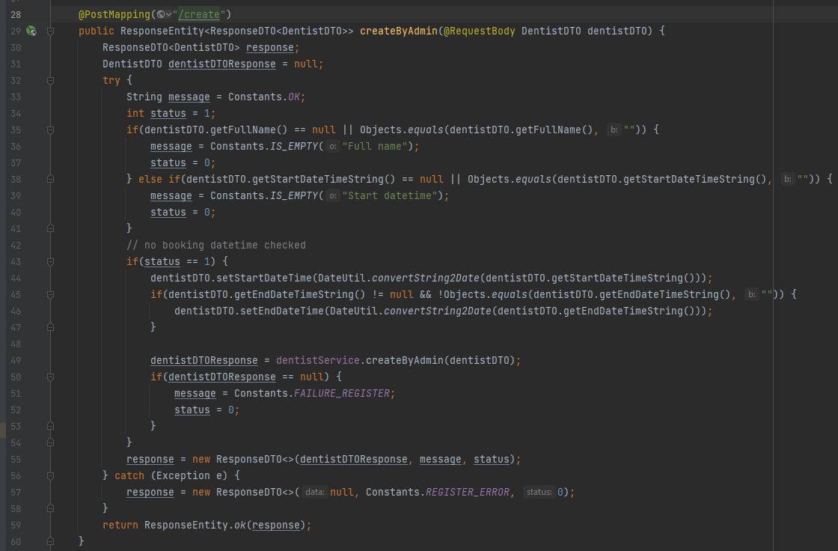

createByAdmin(): tạo nha sĩ bằng user admin

33 - 41: check rỗng của fullname và startDatetime

Còn lại: check đã tạo thành công hay chưa. Nếu chưa sẽ chạy dòng 50 - 53

. Sửa (Chuột phải vào dòng cần sửa và chọn Edit)

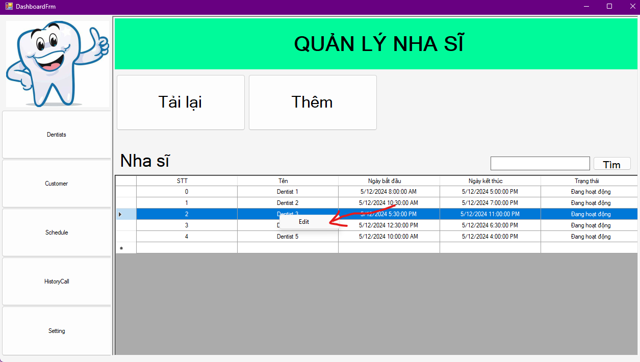

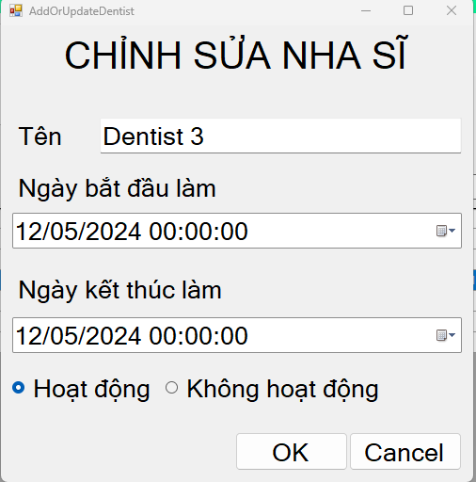

+ Code UI (DentistPanel, AddOrUpdateDentist)

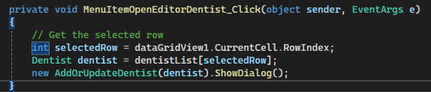

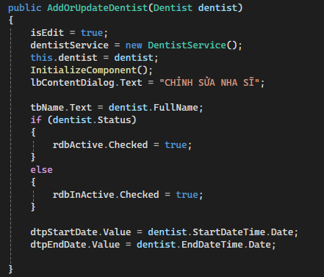

Code api (DentistController)

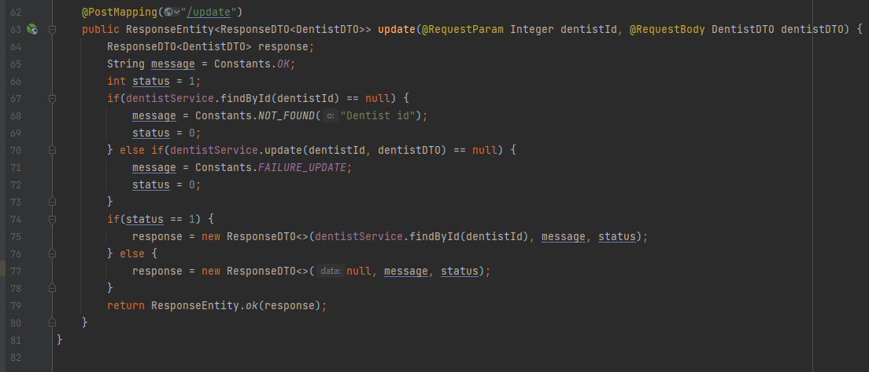

Update(): cập nhật trạng thái của nha sĩ (hoạt động hoặc ngừng hoạt động)

67 - 73: kiểm tra nha sĩ có tồn tại hay ko, nếu có thì cập nhật và kiểm tra cập nhật thành công hay chưa.

Còn lại: kiểm tra kết quả và trả về. Nếu cập nhật thành công thì chạy 75, nếu ko chạy 77

+ Quản lí lịch hẹn

. Xem

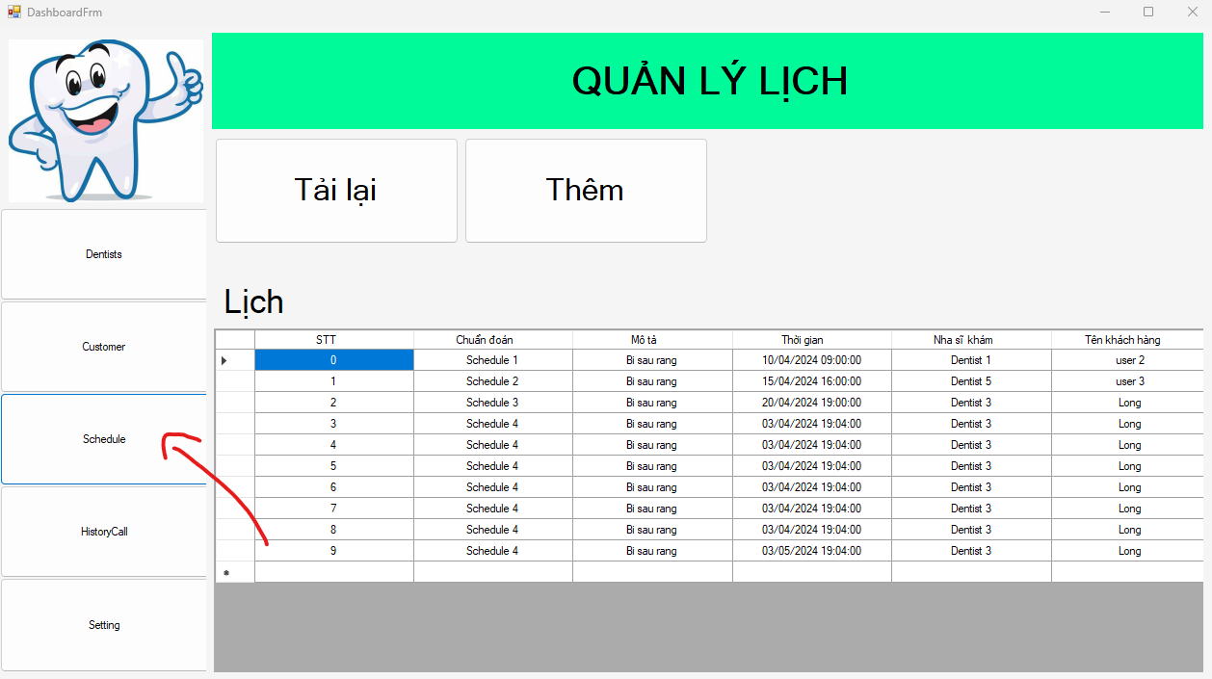

Code UI (SchedulePanel, ScheduleService)

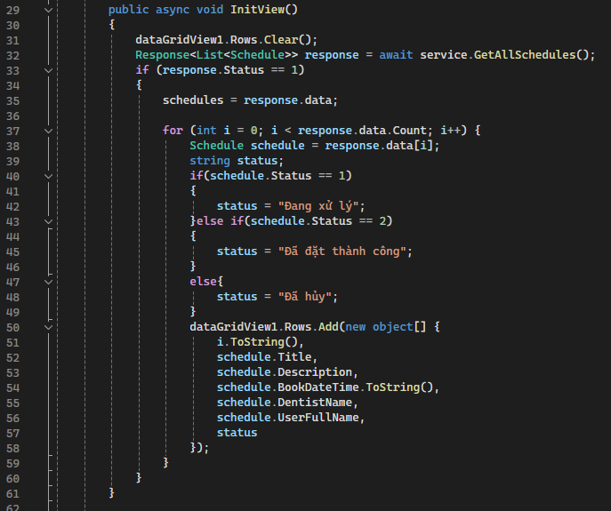

32: gọi API từ hàm GetAllSchedules() để lấy danh sách lịch hẹn

33: kiểm tra điều kiện thoả sẽ thực hiện đổ dữ liệu ra view

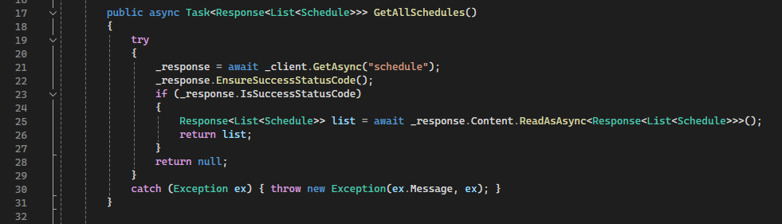

GetAllSchedules(): gọi API để lấy danh sách lịch hẹn

Code api (ScheduleController)

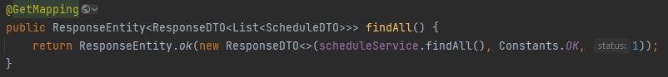

findAll(): lấy danh sách tất cả lịch hẹn của tất cả user. Nếu ko có sẽ trả về danh sách rỗng

. Thêm (Nhấn vào nút thêm, sau đó hiện ra form thêm lịch. Lưu ý phần thông tin khách hàng, nhập số điện thoại nếu tìm thấy khách hàng sẽ tự động lưu khách hàng đó, nếu chưa có thì sẽ tự động tạo mới - đăng kí và thêm khách hàng đó vào lịch)

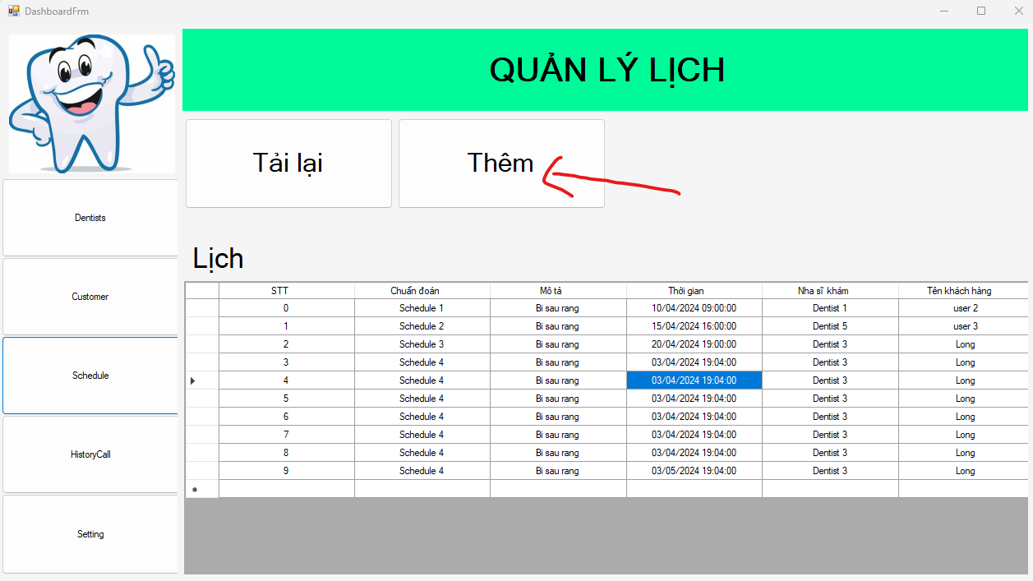

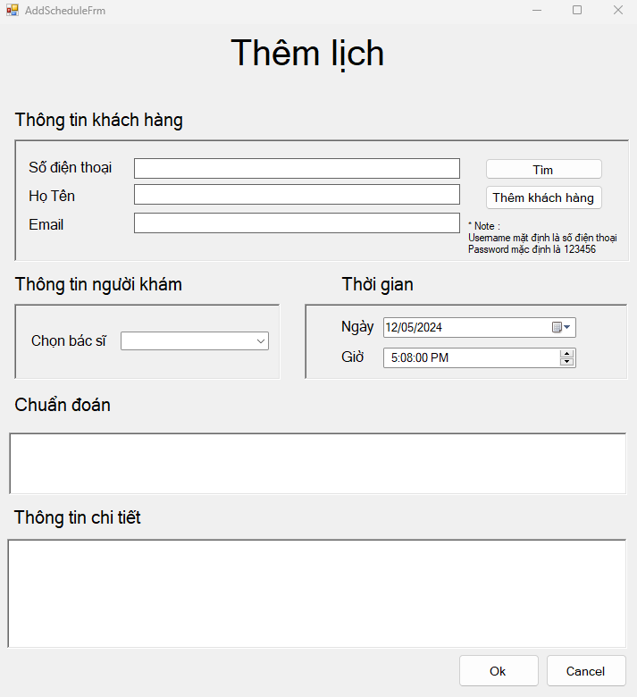

Code UI ()

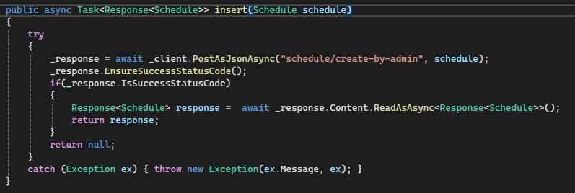

Insert(): gọi API để thêm schedule mới

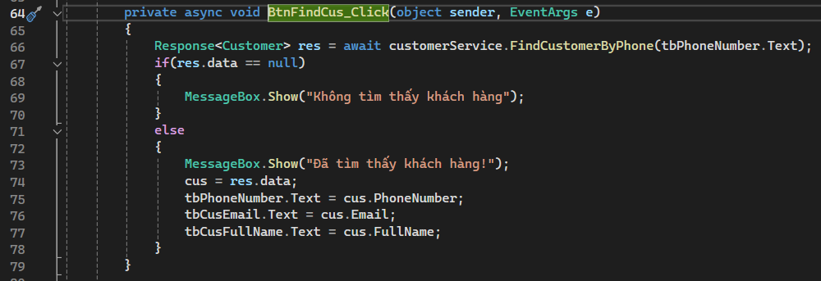

BtnFindCus_Click(): bắt sự kiện tìm user

66: gọi API tìm user bằng số điện thoại

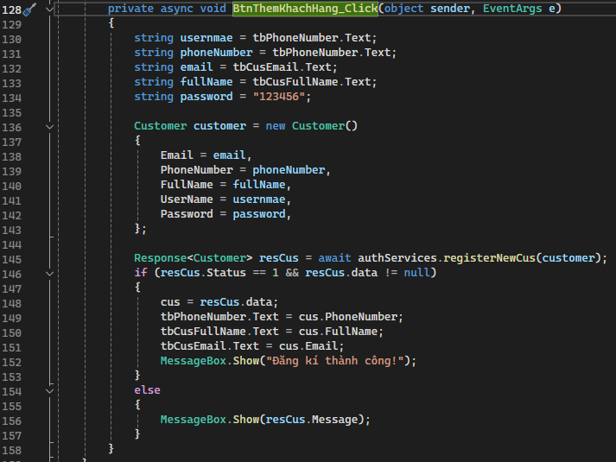

BtnThemKhachHang_Click(): hàm bắt sự kiện khi click nút thêm khách hàng

145: gọi API thêm khách hàng

Còn lại: Kiểm tra đã thêm thành công chưa

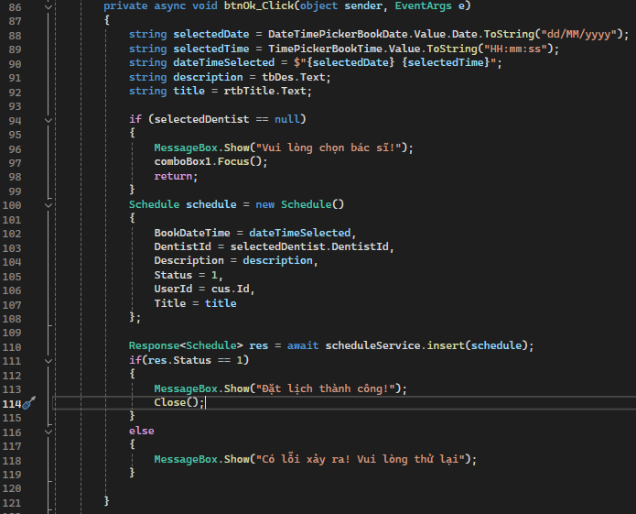

btnOk_Click(): bắt sự kiện click vào nút OK để kiểm tra đặt lịch

110: gọi API thêm lịch hẹn và truyền thông tin lịch hẹn

Code api (ScheduleController)

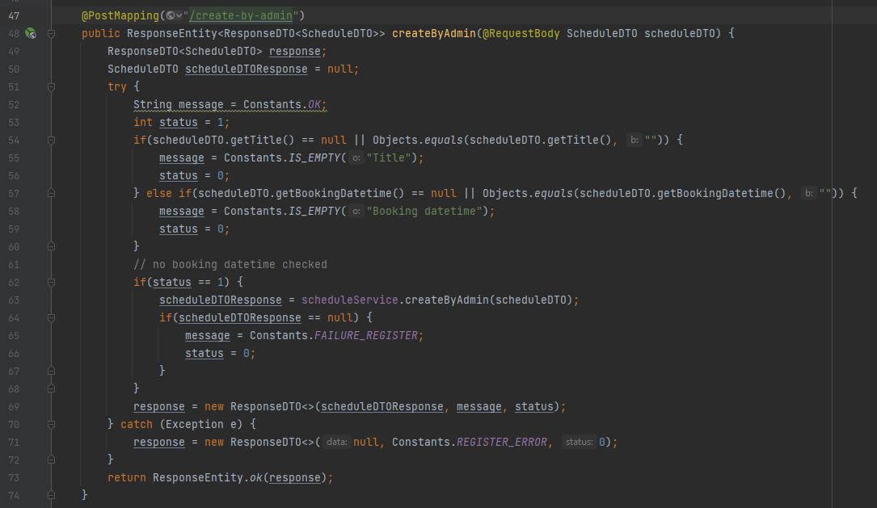

createByAdmin(): tạo lịch hẹn bằng user admin

54 - 60: kiểm tra title và bookDatetime có rỗng ko.

Còn lại: kiểm tra đã tạo thành công chưa, nếu tạo thất bại thì sẽ chạy thêm 64 - 67

. Thay đổi trạng thái lịch hẹn

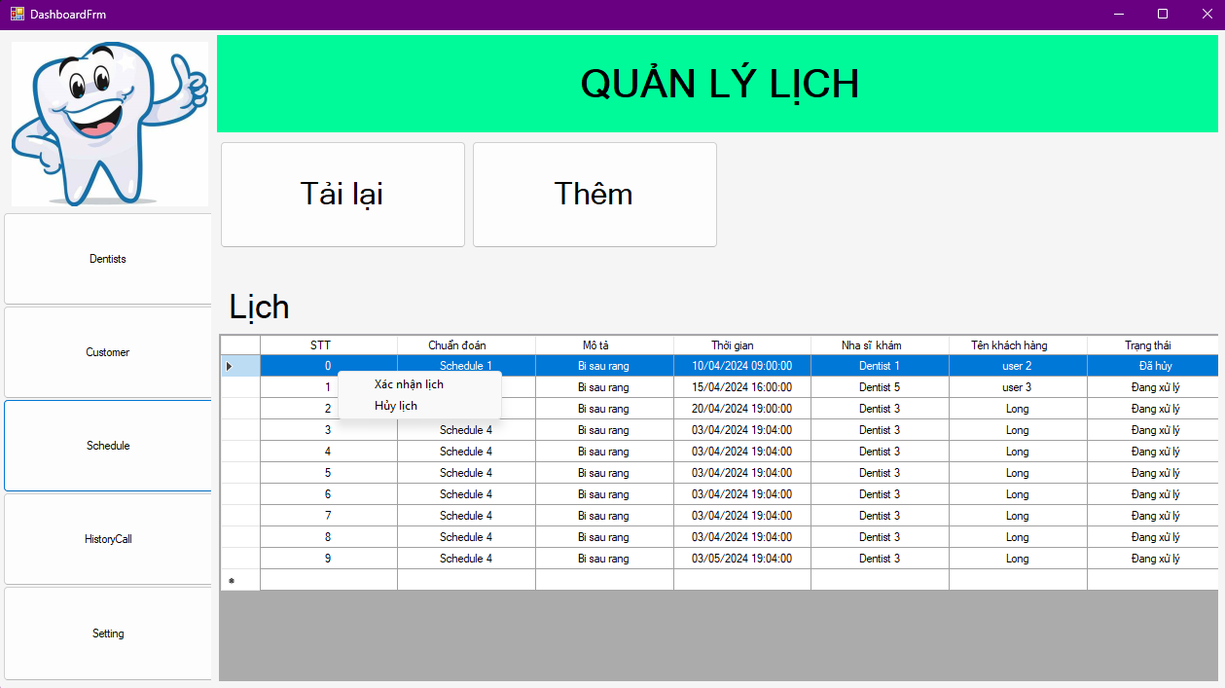

Code UI (SchedulePanel, ScheduleService)

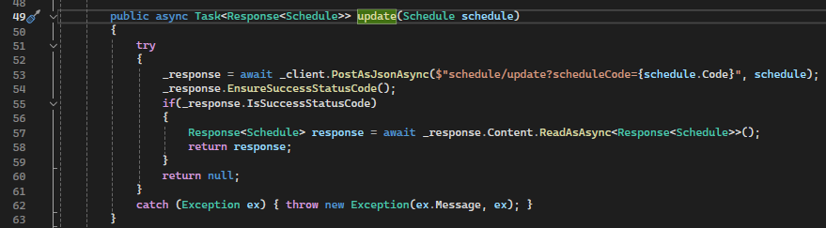

Update(): cập nhật trạng thái lịch hẹn

53: gọi API với POST để cập nhật trạng thái

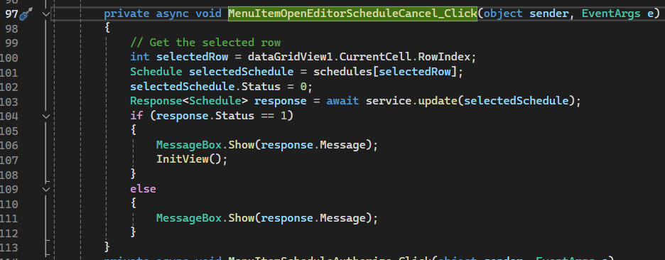

Code api (ScheduleController)

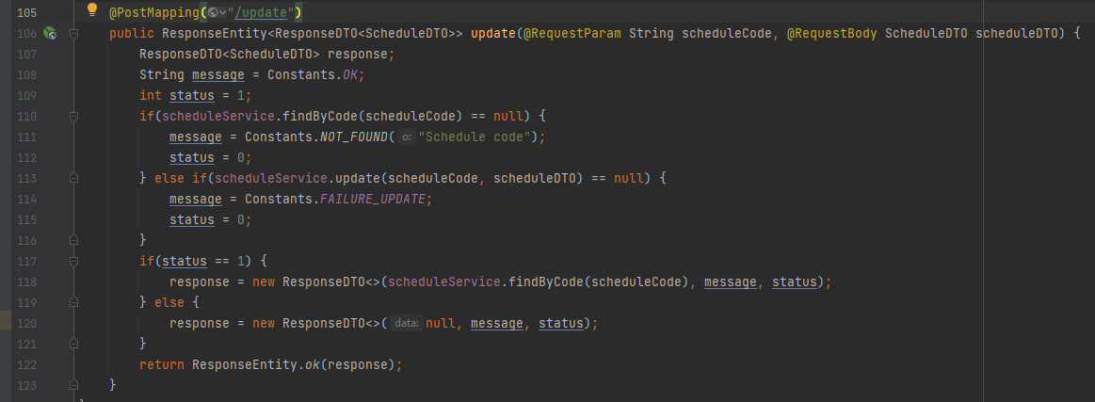

Update(): cập nhật trạng thái của lịch hẹn

110 - 112: kiểm tra lịch hẹn có tồn tại ko

113 - 115: kiểm tra đã cập nhật thành công chưa

Còn lại: trả kết quả

+ Quản lí cuộc gọi

. Xem

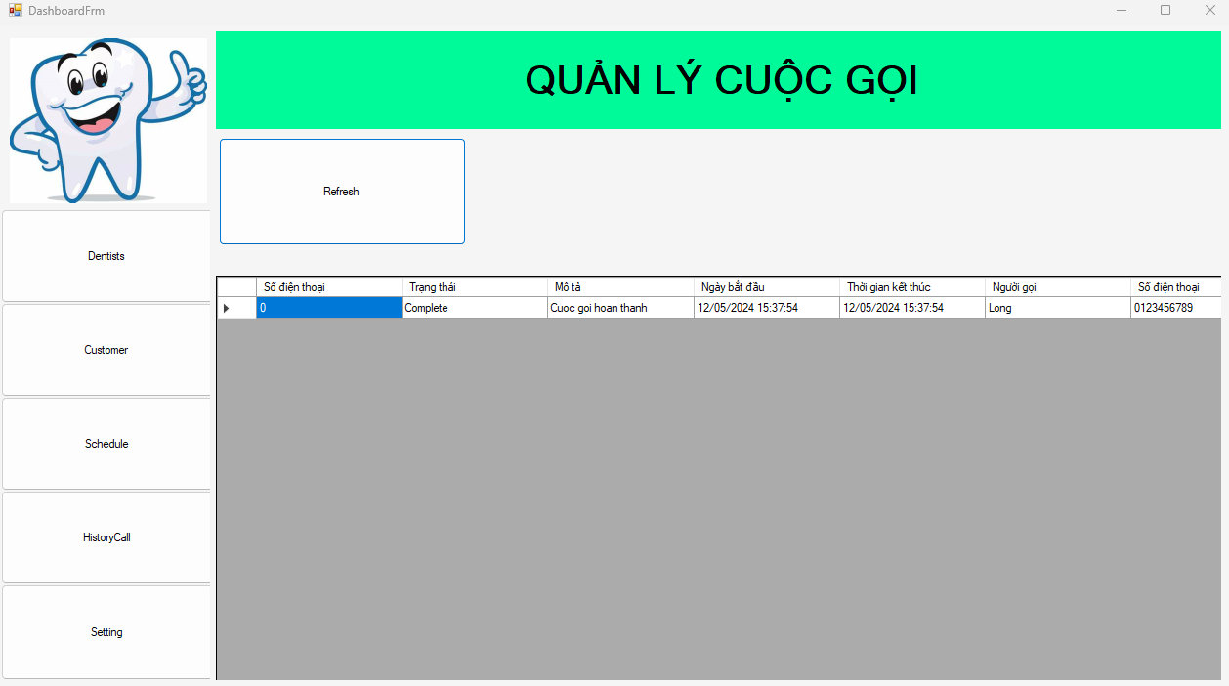

Code UI (HistoryCallPanel, HistoryCallService)

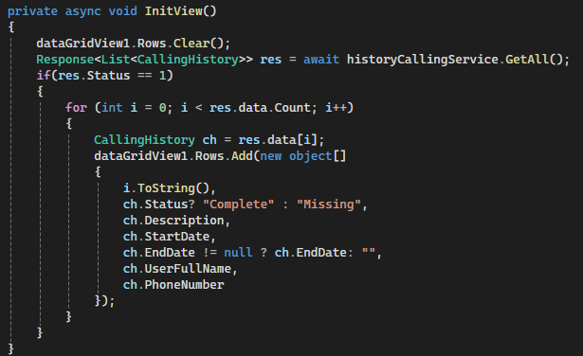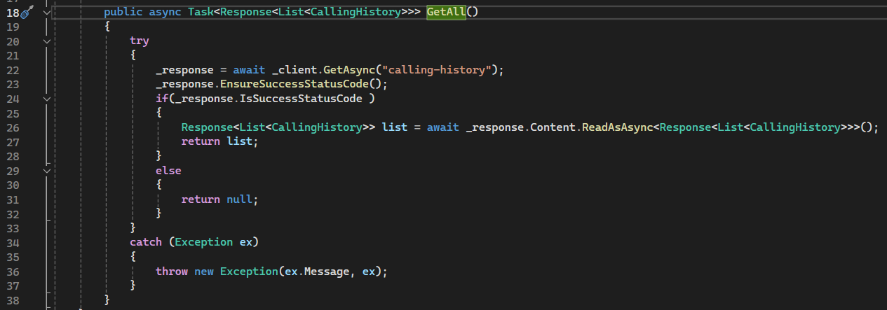

GetAll(): gọi API lấy danh sách lịch sử cuộc gọi bằng GET

Code api (CallingHistoryController)

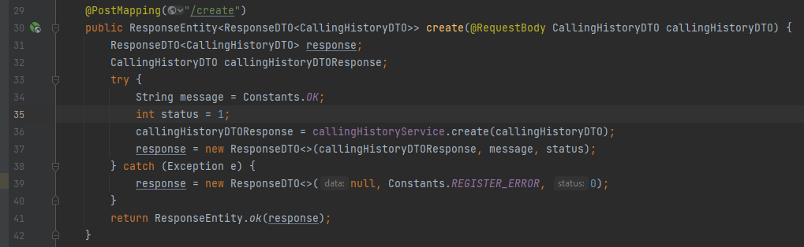

Create(): tạo lịch sử cuộc gọi

+ Quản lí User

. Xem

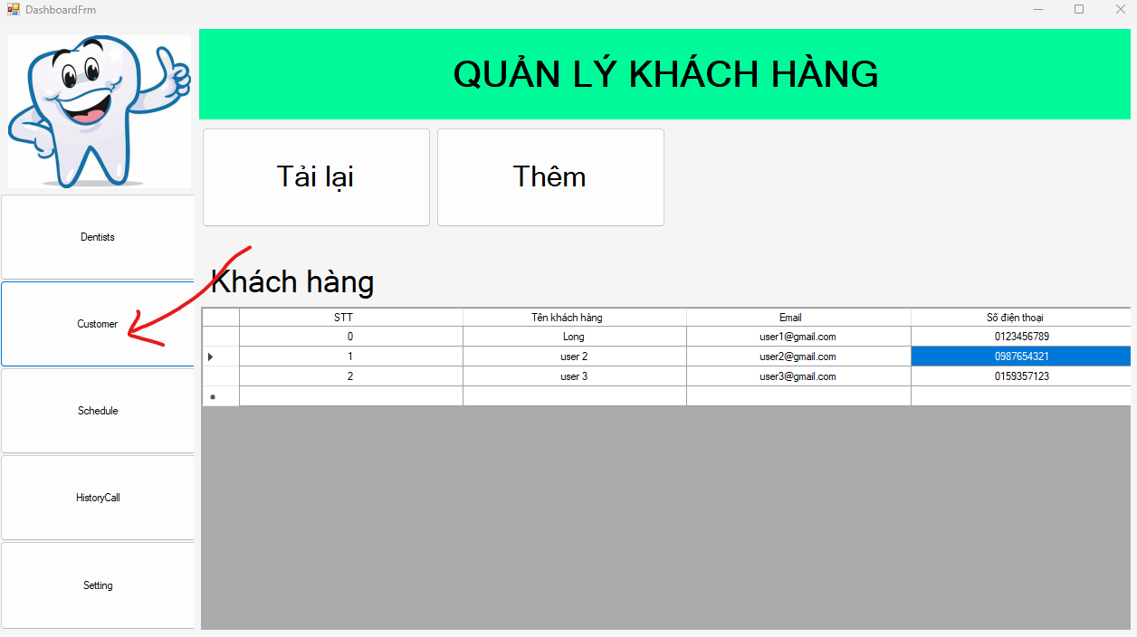

Code UI (CustomerPanel, CustomerService)

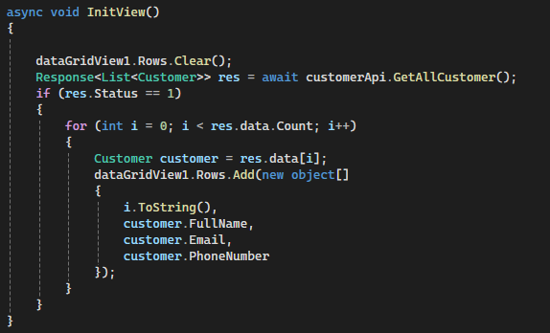

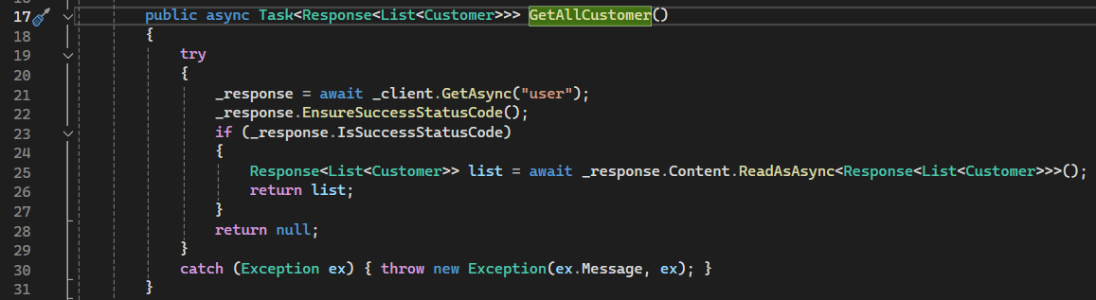

GetAll(): gọi API lấy danh sách user bằng GET

Code api (UserController)

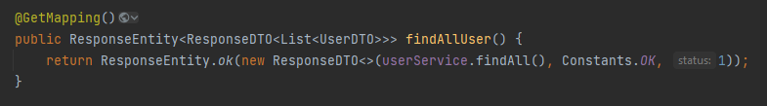

findAllUser(): trả về danh sách tất cả user, nếu ko có thì trả về danh sách rỗng

- Hotline (Khi chạy app thì nhấn vào nút Start)

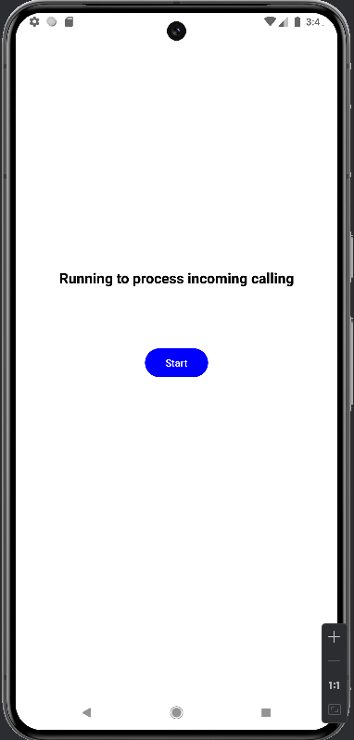

* Lưu ý: trước khi chạy app cần check ip của máy mình và chuyển ip thành ip máy mình trong app (Constants)

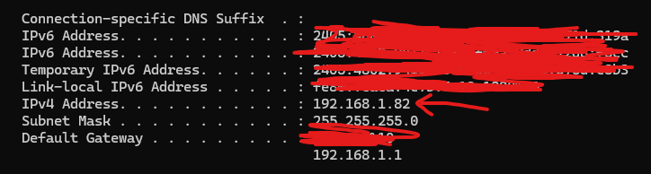

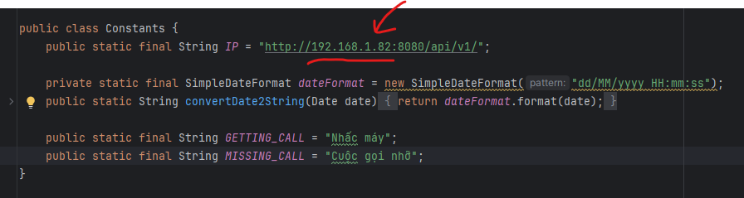

+ Cài đặt giao diện (MainActivity)

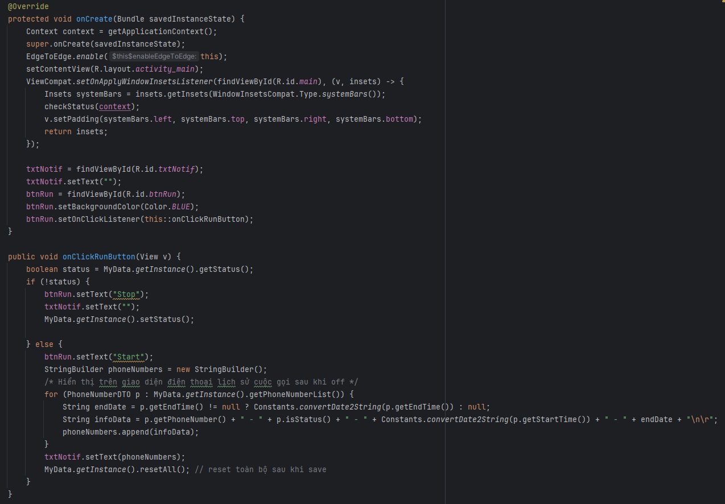

+ Cài đặt Volley (call api)

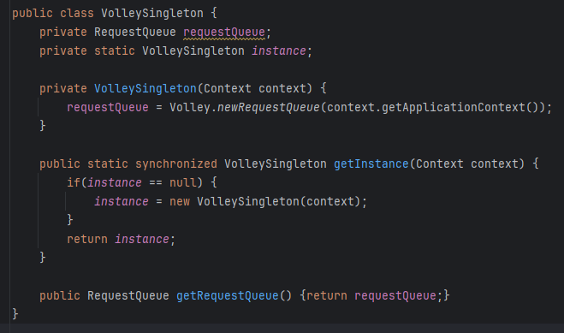

+ Cài đặt các quyền truy cập: truy cập cuộc gọi, trạng thái cuộc gọi (AndroidManifest.xml)

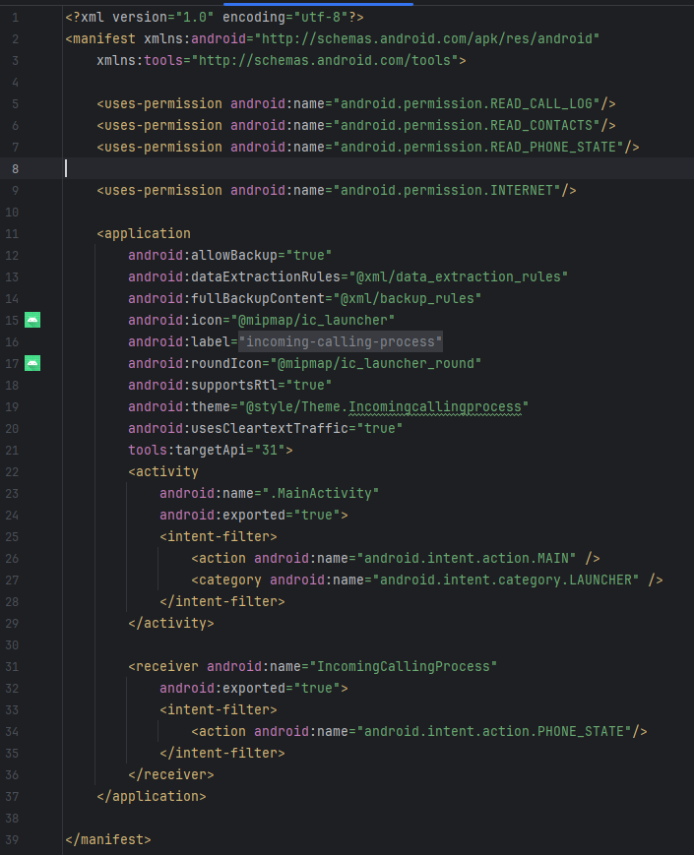

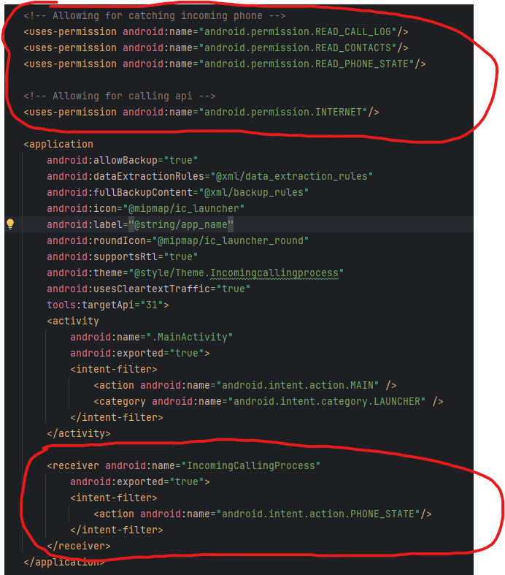

+ Cấu hình quy trình bắt cuộc gọi tới và lưu vào cơ sở dữ liệu bằng cách gọi api (IncomingCallingProcess)

Cấu hình bắt cuộc gọi tới

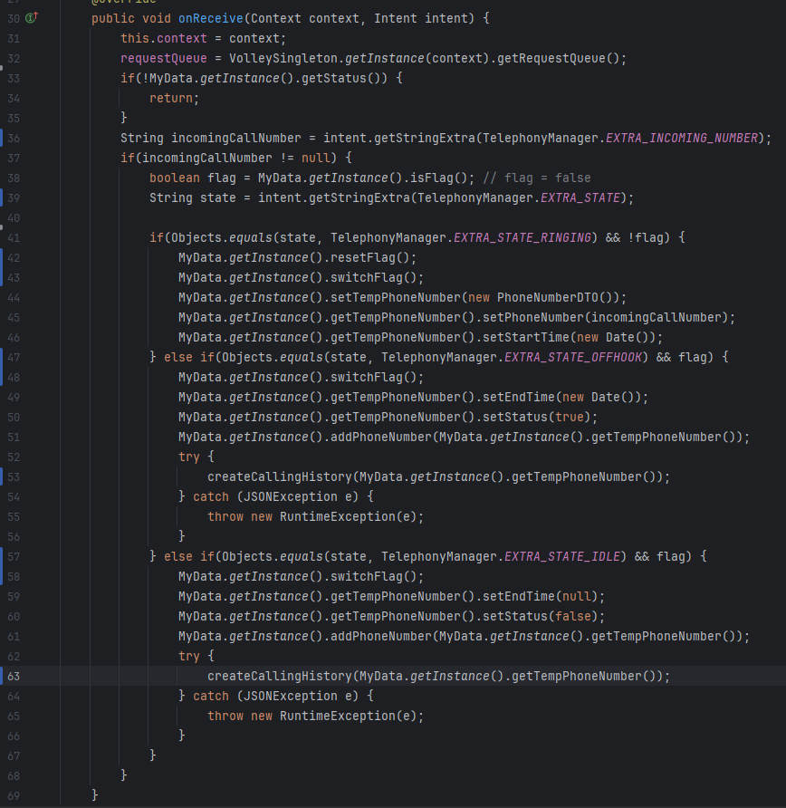

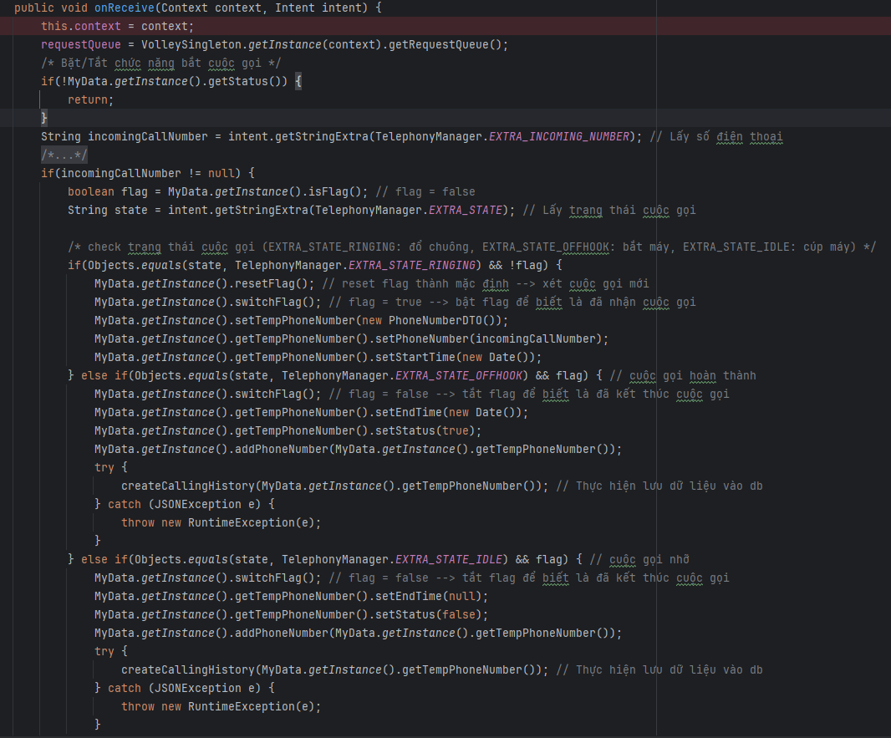

Cấu hình gọi api để tạo lịch sử cuộc gọi

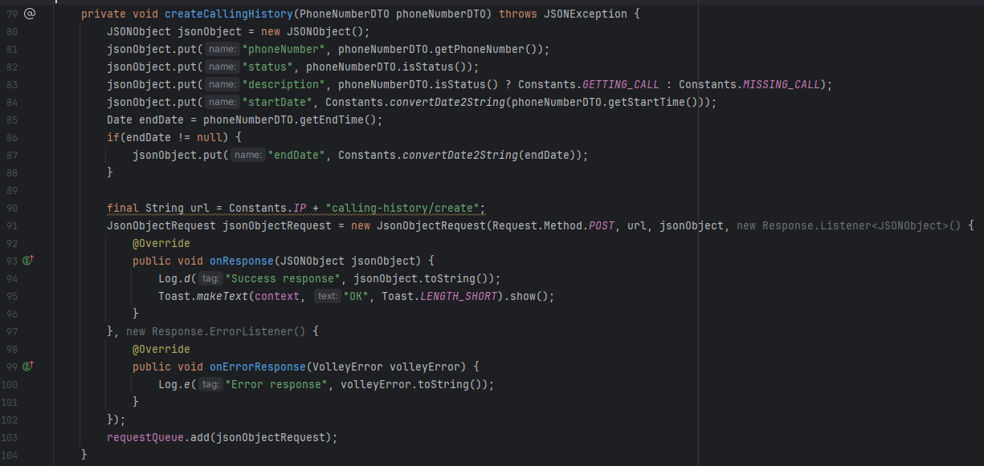

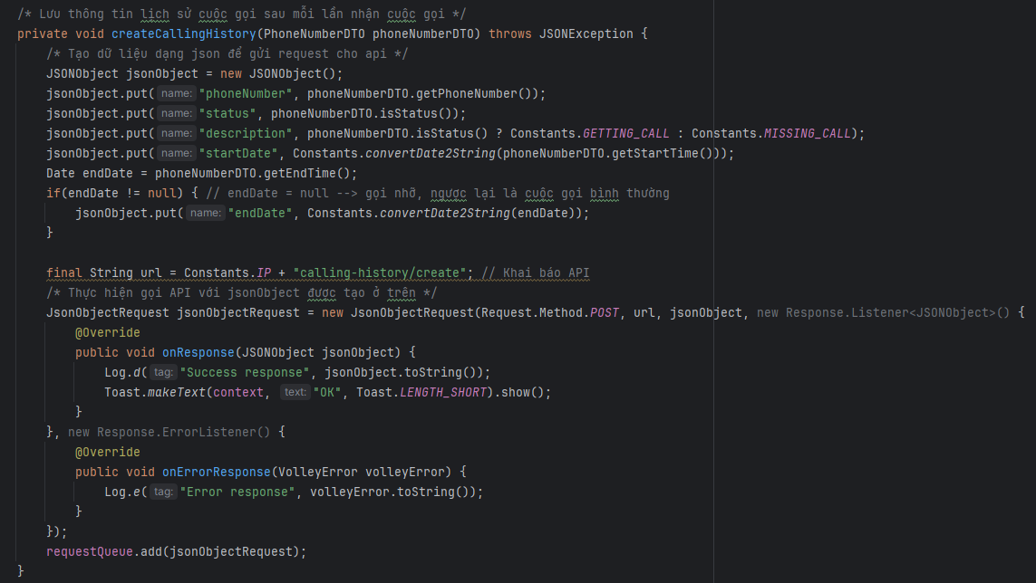

Code api (CallingHistoryController)

